统考免考平台操作指南

一、登录中国远程与继续教育网注册个人基本信息
申请统考免考之前，请先登录中国远程与继续教育网(网址：http//cdce.moe.edu.cn)，并在首页“考生入口”下的“统考报名”栏注册学生个人基本信息。
如果学生未按要求完成注册，将会导致统考免考信息无法对接到学信网，学生将无法毕业。

二、登录学院教学平台学生工作室申请统考免考

1.1统考平台操作（学生用户端）

1.1.1统考免考申请
登录工作室——【事务办理】——【统考办理】（如图1）
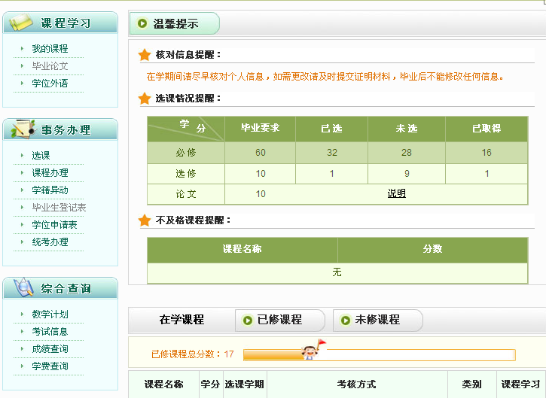
图1

1.1.2选择免考课程
点击下拉箭头选择要申请的科目（如图2）
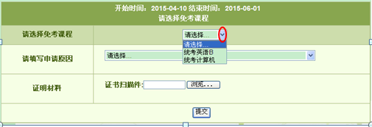
图2
免考条件 | 适用学生 | 免考科目
已具有国民教育系列本科以上学历（含本科） | 所有专业 | 全部科目
获得全国计算机等级考试一级B或以上级别证书 | 非计算机类专业 | 计算机应用基础
获得大学英语四级或以上证书（2006年1月1日前） | 非英语专业 | 大学英语
参加改革后的四、六级考试，成绩达到420分（2006年1月1日前） | 非英语专业 | 大学英语
获得全国公共英语等级考试PETS三级或以上级别证书 | 非英语专业 | 大学英语
获得省级教育行政部门组织的成人教育学位英语考试合格证书 | 非英语专业 | 大学英语
入学注册时年龄满40周岁（以身份证上的出生日期为准） | 非英语专业 | 大学英语
户籍(以身份证的为准)在界定范围内的少数民族聚居地区的少数民族学生（详见教高[2004]5号文件的附件或《中国石油大学（北京）网络教育学生手册》P25） | 非英语专业 | 大学英语
已参加统考且成绩合格 | 所有专业 | 已考科目
注：各类免考条件及其适用的学生范围和免考科目情况如下：（表1）
注：2006年1月1日后取得的大学英语四、六级考试成绩将不再作为统考“大学英语”免考的条件。

1.1.3填写申请原因，上传证明材料和网上截图扫描件
申请统考免考必须要填写申请原因，上传证书原件扫描件和网上查询截图，最后点击【提交申请】，如图3、图4所示。
非英语专业，获得全国公共英语等级考试（PETS）三级或以上级别证书者和非计算机类专业，获得全国计算机等级考试一级B或以上级别证书者还需要上传网上证书查询截图（中国教育考试网http://cjcx.neea.edu.cn/）如查询不到将不能办理统考免考。
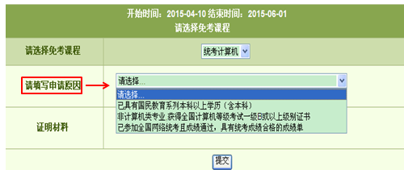
图3

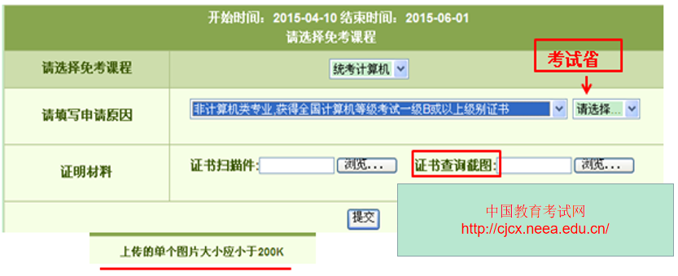
图4

1.2查看免考审核结果
网考办终审后，学院将在官网公布当次取得统考免考的资格名单，学生可用个人的账户和密码登录中国远程与继续教育网(网址：http//cdce.moe.edu.cn)或学院教学平台学生工作室查询结果。

1.2.1学生工作室查看结果
进入【统考办理】——【已提交的申请】中查看已提交的申请。（图5）
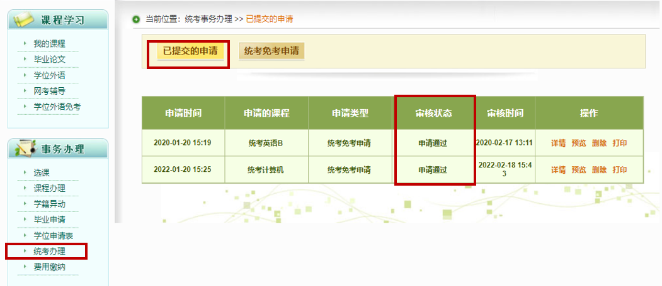 图5

